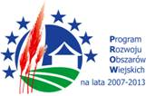
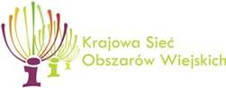
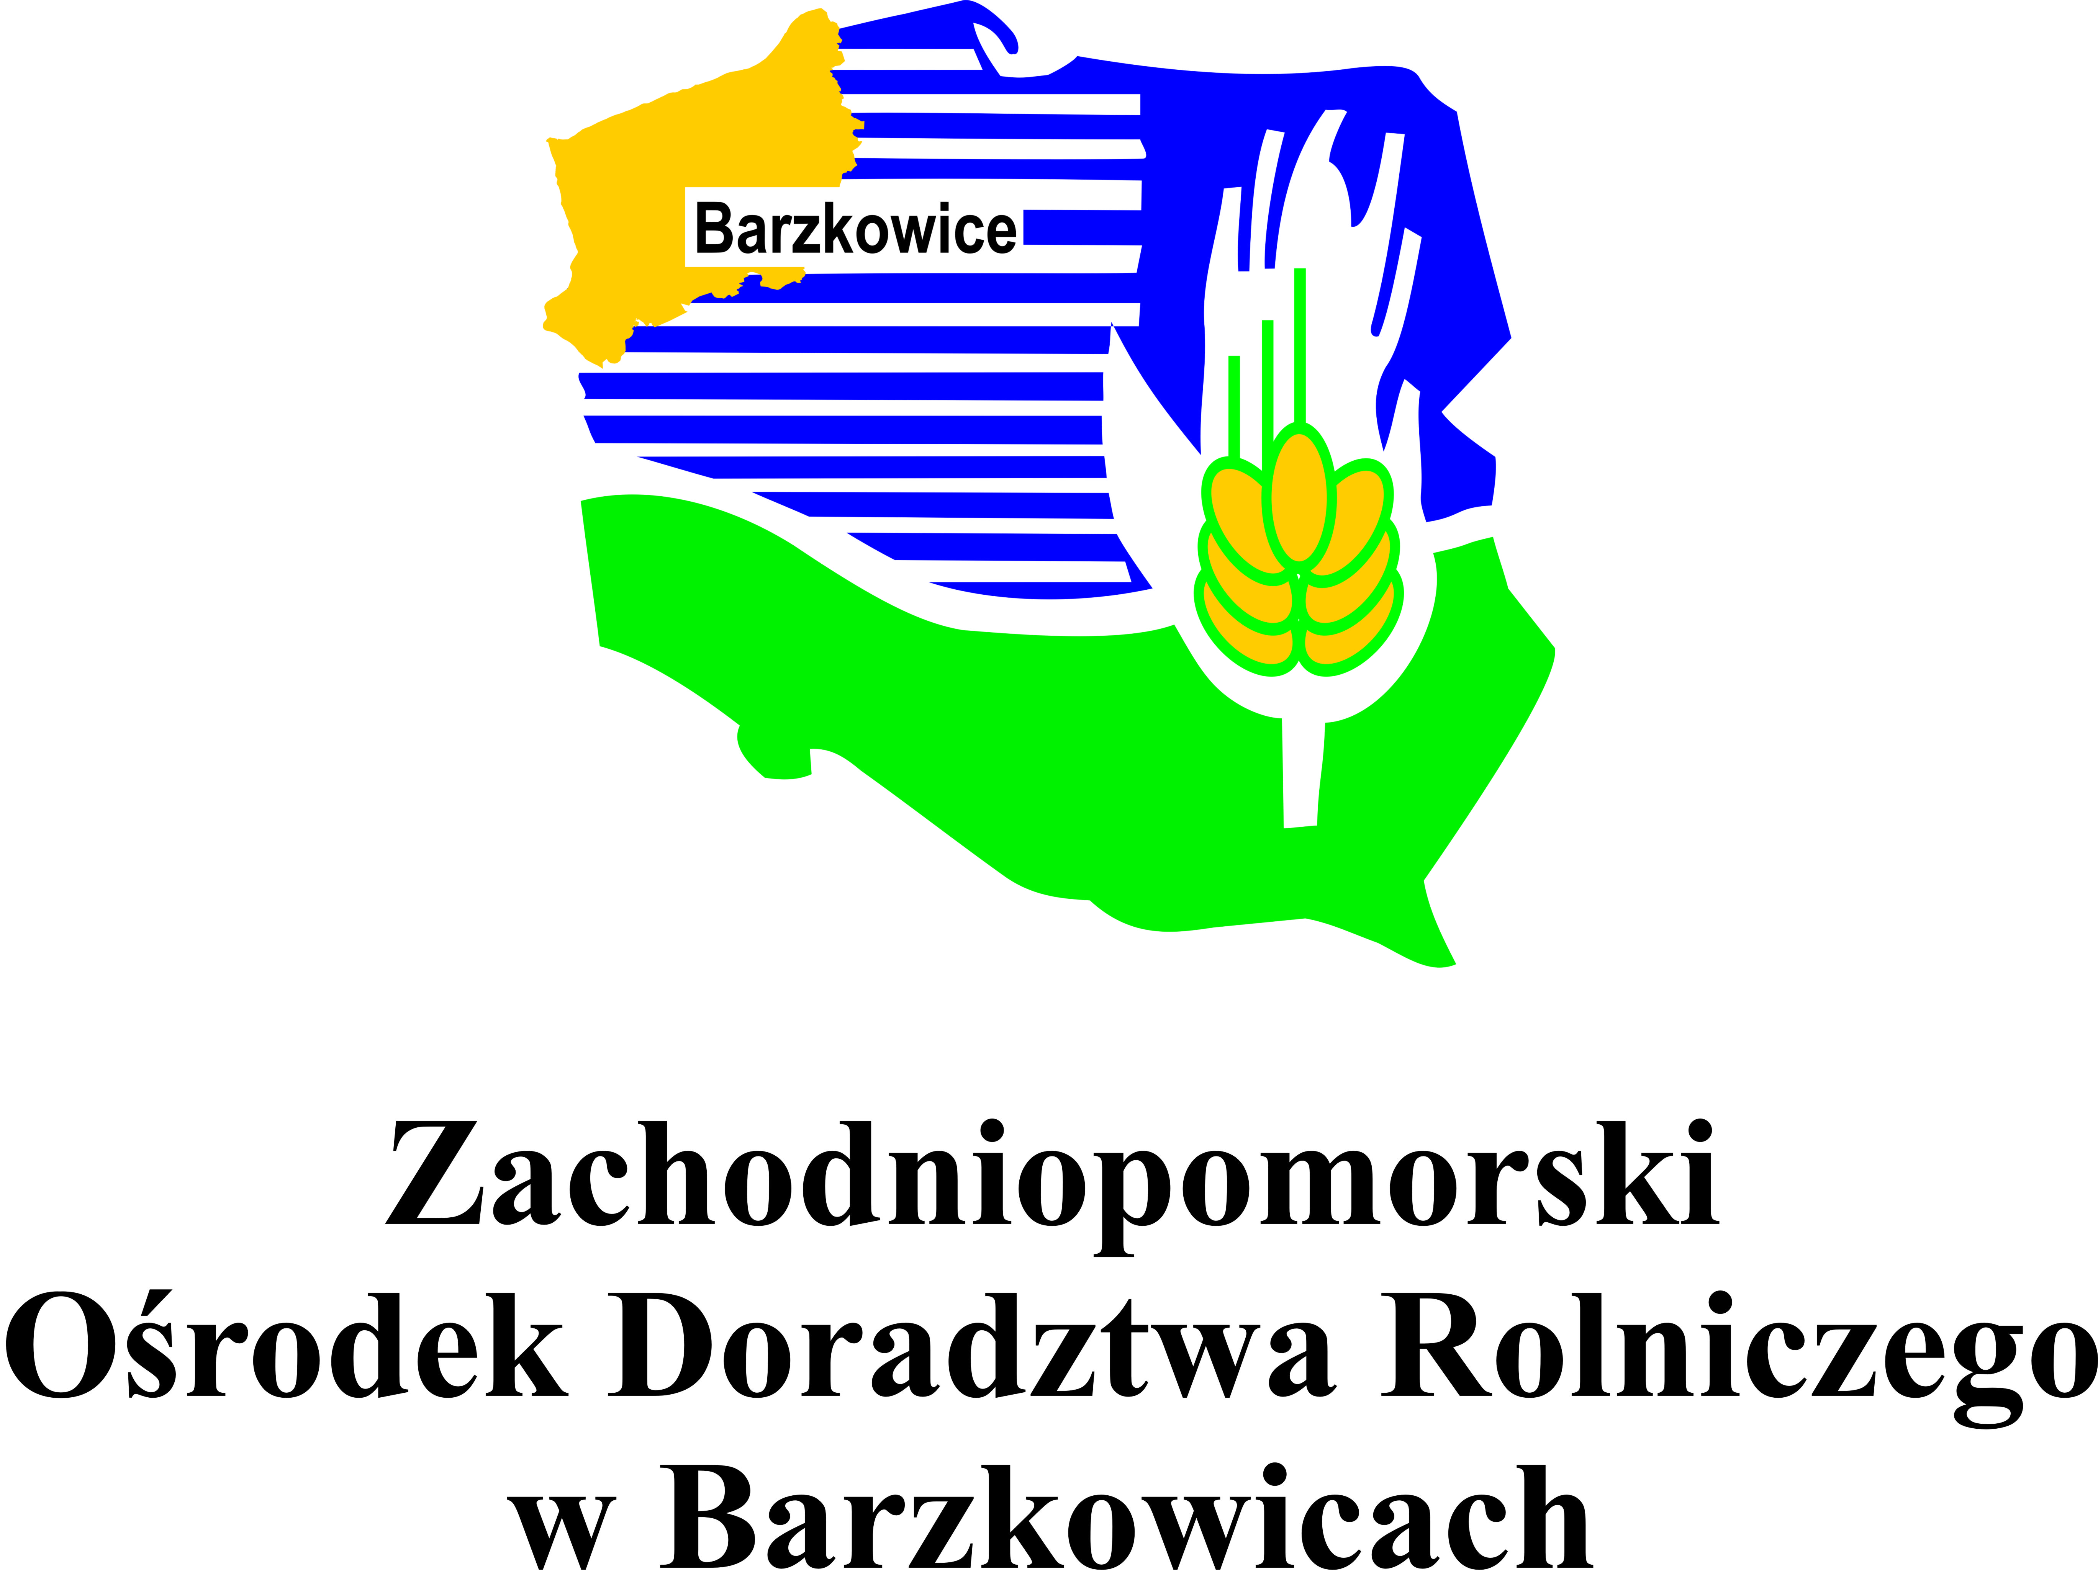
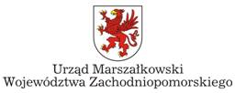
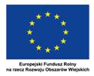
Załącznik Nr 4
do umowy nr WPROW-FV/_____/2012

Program seminarium pt. „Sprzedaż bezpośrednia, działalność MOL
(Marginalna, Lokalna, Ograniczona) oraz nowe technologie w produkcji rolnej, istotnym elementem poprawy opłacalności ekonomicznej produkcji rolnej”

Termin: 30-31 maja 2012 r.
Miejsce: Zachodniopomorski Ośrodek Doradztwa Rolniczego w Barzkowicach

Data | Godzina | Realizacja zadania
30.05.2012 r.  (środa) | 9.30-10.00 | Zbiórka uczestników seminarium: parking przy Hotelu ZODR w Barzkowicach
30.05.2012 r.  (środa) | 10.00-10.30 | Przejazd do miejscowości Stargard Szczeciński do „MLEKOMATU” będącego własnością Pawła Mickiewicza z Skalina - specjalizującego się w produkcji mleka krowiego i sprzedaży bezpośredniej mleka butelkowanego poprzez automat tzw.”MLEKOMAT”
30.05.2012 r.  (środa) | 10.30-12.00 | Prezentacja przez Pawła Mickiewicza zasady funkcjonowania ”MLEKOMATU” przeznaczonego do sprzedaży bezpośredniej mleka butelkowanego dla konsumentów, w tym:  - warunki produkcji i przygotowania mleka surowego do sprzedaży bezpośredniej  poprzez „MLEKOMAT”,  - warunki wyboru lokalizacji MLEKOMATU,  - procedury formalno-prawne (pozwolenia, przyłącza),  - źródło finansowe zakupu MLEKOMATU,  - dzienna sprzedaż i logistyka dostarczania mleka do napełniania MLEKOMATU,  - efektywność ekonomiczna przedsięwzięcia.
30.05.2012 r.  (środa) | 12.00- 13.00 | Przejazd do miejscowości Wierzchowo/Żabin, gm. Wierzchowo Pomorskie do grupy producentów rolnych prowadzących działalność w zakresie produkcji i przygotowania owoców miękkich i warzyw do sprzedaży dla konsumentów
30.05.2012 r.  (środa) | 13.00-15.00 | Prezentacja przez przedstawiciela grupy producentów rolnych Ireneusza Kornasia zasady działalności w zakresie produkcji i przygotowania owoców miękkich i warzyw do obrotu rynkowego, w tym:  - zasady funkcjonowania grupy zgodnie z regulacjami prawnymi,  - wymagania sanitarno-higieniczne, ilościowe i jakościowe owoców i warzyw  przeznaczonych do sprzedaży,  - warunki przechowywania owoców i warzyw przeznaczonych do sprzedaży dla  konsumentów,  - prezentacja obiektów przeznaczonych do przechowywania owoców i warzyw  - efektywność ekonomiczna przedsięwzięcia.
30.05.2012 r.  (środa) | 15.00-16.00 | Przejazd do miejscowości Barzkowice: Ośrodek szkoleniowy „Usługi hotelowo-gastronomiczne”
30.05.2012 r.  (środa) | 16.00-17.00 | Obiad

Europejski Fundusz Rolny na Rzecz Rozwoju Obszarów Wiejskich: Europa inwestująca w obszary wiejskie
Projekt współfinansowany ze środków Unii Europejskiej w ramach pomocy technicznej Programu Rozwoju Obszarów Wiejskich na lata 2007-2013
Instytucja Zarządzająca Programem Rozwoju Obszarów Wiejskich na lata 2007-2013 – Minister Rolnictwa i Rozwoju Wsi

 | 17.00-20.00 | Seminarium (wykłady):  - dr inż. Jaromir Palusiński nt. „Nowe wyzwania w działalności doradczo -  upowszechnieniowej ZODR Barzkowice”,  - mgr inż. Ryszard Jasiński nt. „Sprzedaż bezpośrednia i działalność MOL  (Marginalna, Lokalna, Ograniczona) zgodnie z prawodawstwem Unii Europejskiej  i Polski”,  - mgr Ewelina Gielmuda nt. „Produkt lokalny i tradycyjny”,  - mgr inż. Marian Marynowski nt. „Zasady wsparcia rolnictwa ekologicznego  ramach PROW 2007-2013 i 2014-2020”,  - mgr inż. Andrzej Opala nt. „Väderstad - Firma i produkty, nowe rozwiązania  techniczno-technologiczne w uprawie roślin uprawnych”,  - mgr inż. Roman Żekieć KWS LOCHOW Polska nt. „Dobór odmian zbóż do uprawy w warunkach województwa zachodniopomorskiego”.  UWAGA: Serwis kawowy będzie wystawiony na stołach - godz. 18.-18.15 i 19.15-19.30 w sali wykładowej do dyspozycji uczestników seminarium.
 | 20.00 | Kolacja
31.05.2012 r.  (czwartek) | 8.00-9.00 | Śniadanie
31.05.2012 r.  (czwartek) | 9.00-11.00 | Przejazd do miejscowości Baniewice, gm. Banie do gospodarstwa rolnego prowadzącego doświadczenia z uprawą bezorkową gleby pod zboża
31.05.2012 r.  (czwartek) | 11.00-14.30 | Prezentacja w gospodarstwie i na polach:  - urządzeń i maszyn do uprawy bezorkowej uprawy gleby pod zboża,  - zwiedzanie pól demonstracyjnych i badawczych w okresie wegetacji zbóż z  zastosowaniem uprawy bezorkowej,  - zwiedzanie poletek demonstracyjnych z uprawą zbóż pn. „edukacja na błędach”,  - zapoznanie się z kolekcją gatunków i odmian zbóż uprawianych w gospodarstwie,  - wymiana poglądów.
31.05.2012 r.  (czwartek) | 14.30-16.30 | Podsumowanie seminarium i przejazd do Barzkowic:  - Jaromir Palusiński, Zastępca dyrektora ZODR Barzkowice,  - Andrzej Opala, przedstawiciel firmy Väderstad,  - Roman Żekieć, KWS LOCHOW Polska.
31.05.2012 r.  (czwartek) | 17.00 | Przyjazd do Barzkowic

Europejski Fundusz Rolny na Rzecz Rozwoju Obszarów Wiejskich: Europa inwestująca w obszary wiejskie
Projekt współfinansowany ze środków Unii Europejskiej w ramach pomocy technicznej Programu Rozwoju Obszarów Wiejskich na lata 2007-2013
Instytucja Zarządzająca Programem Rozwoju Obszarów Wiejskich na lata 2007-2013 – Minister Rolnictwa i Rozwoju Wsi

